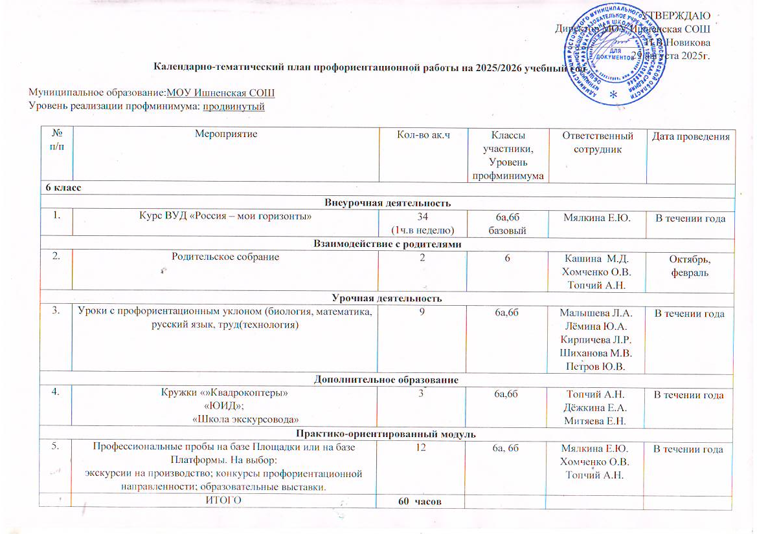

|  |  |  |  |  |  |
| --- | --- | --- | --- | --- | --- |
| №  п/п | Мероприятие | Кол-во ак.ч | Классы участники,  Уровень профминимума | Ответственный сотрудник | Дата проведения |
| **7 класс** | | | | | |
| **Внеурочная деятельность** | | | | | |
| 1. | Курс ВУД «Россия – мои горизонты» | 34  (1ч.в неделю) | 7а, 7б  базовый | Мялкина Е.Ю. | В течении года |
| **Взаимодействие с родителями** | | | | | |
| 2. | Родительское собрание | 4 | 7 | Кашина М.Д.  Дождева Д.А. Кирпичева Л.Р. | В течении года |
| **Урочная деятельность** | | | | | |
| 3. | Уроки с профориентационным уклоном (биология, информатика, физика, труд (технология), литература, география, русский язык, история, вероятность и статистика, обществознание, изобразительное искусство) | 11 | 7а,7б | Малышева Л.А.  Топчий А.Н.  Хомченко О.В.  Малышева Л.А. Петров Ю.В.  Грязнова Э.А.  Лемина Ю.А.  Кирпичева Л.Р.  Шиханова М.В. | В течении года |
| **Дополнительное образование** | | | | | |
| 4. | Кружки «»Квадрокоптеры»  «ЮИД»;  «Школа экскурсовода» | 3 | 7а,7б | Топчий А.Н.  Дёжкина Е.А.  Митяева Е.Н. | В течении года |
| **Практико-ориентированный модуль** | | | | | |
| 5. | Агро-био-лаборатория. Выставка «Лаборатория будущегоПрофессиональные пробы на базе Площадки или на базе Платформы. На выбор:  экскурсии на производство; конкурсы профориентационной направленности; образовательные выставки. | 18 | 7а, 7б | Мялкина Е.Ю.  Дождева Д.А. Кирпичева Л.Р. | В течении года |
| **Профильный профессиональный класс** | | | | | |
| 6. | Курсы: «Прикладная химия», «Основы растениеводства» | 68 (2ч.в неделю) | 7а, 7б | Ваганов А.И.  Малышева Л.А. | В течении года |
|  | ИТОГО | **138 часов** |  |  |  |
| **8 класс** | | | | | |
| **Внеурочная деятельность** | | | | | |
| 1. | Курс ВУД «Россия – мои горизонты» | 34 (1ч.в неделю) | 8а, 8б основной | Кашина М.Д. | В течении года |
| **Взаимодействие с родителями** | | | | | |
| 2. | Родительское собрание | 4 | 8 | Кашина М.Д.  Седова Н.А.  Федотова М.В. | В течении года |
| **Урочная деятельность** | | | | | |
| 3. | Уроки с профориентационным уклоном (химия, информатика, физика, труд (технология), вероятность и статистика, биология, география) | 11 | 8а,8б | Ваганов А.И.  Топчий А.Н.  Хомченко О.В.  Малышева Л.А. Петров Ю.В.  Грязнова .А. | В течении года |
| **Дополнительное образование** | | | | | |
| 4. | Кружки «Театральные подмостки»,  «ЮИД»;  «Квадрокоптеры» | 3 | 8 | Кирпичева Л.Р.  Дёжкина Е.А.  Топчий А.Н. | В течении года |
| **Практико-ориентированный модуль** | | | | | |
| 5. | Выставка «Лаборатория будущего». Профессиональные пробы на базе Площадки или на базе Платформы. На выбор: экскурсии в образовательные организации ВО или  СПО; экскурсии на производство; конкурсы профориентационной направленности; образовательные выставки.  Участие в федеральном проекте ранней профессиональной ориентации учащихся 6-11 классов общеобразовательных организаций **«Билет в будущее»** | 18 | 8 | Кашина М.Д.  Мялкина Е.Ю.  Седова Н.А.  Федотова М.В. | В течении года |
| **Профильный профессиональный класс** | | | | | |
|  | Кружок «Введение в педагогическую профессию» | 34 (1ч.в неделю) | 8 | Кашина М.Д.. | В течении года |
|  | ИТОГО | **104 часа** |  |  |  |
| **9 класс** | | | | | |
| **Внеурочная деятельность** | | | | | |
| 1. | Курс ВУД «Россия – мои горизонты» | 34 (1ч.в неделю) | 9 а, 9б | Кашина М.Д. | В течении года |
| **Взаимодействие с родителями** | | | | | |
| 2. | Родительское собрание | 4 | 9 | Кашина М.Д.  Шиханова М.В. Лемина Ю.А. | Октябрь,февраль |
| **Урочная деятельность** | | | | | |
| 3. | Уроки с профориентационным уклоном (английский язык, физика, труд(технология), химия, информатика, обществознание, вероятность и статистика, русский язык, литература, биология, география) | 11 | 9 | Власова Г.В.  Хомченко О.В.  Малышева Л.А. Петров Ю.В. Ваганов А.И.  Топчий А.Н.  Башляева О.В.  Федотова М.В. | В течении года |
| **Дополнительное образование** | | | | | |
| 4. | «Театральные подмостки»,  «Театральные таланты»,  «3D моделирование» | 3 | 9 | Шиханова М.В..  Кирпичева Л.Р.  Топчий А.Н. | В течении года |
| **Практико-ориентированный модуль** | | | | | |
| 5. | Выставка «Лаборатория будущего».Химическая лаборатория. Профессиональные пробы на базе Площадки или на базе Платформы. На выбор: экскурсии в образовательные организации ВО или СПО; экскурсии на производство; конкурсы профориентационной направленности; образовательные выставки.  Участие в федеральном проекте ранней профессиональной ориентации учащихся 6-11 классов общеобразовательных организаций **«Билет в будущее»** | 18 | 9 | Кашина М.Д.  Мялкина Е.Ю.  Шиханова М.В..  Лемина Ю.А. | В течении года |
|  | ИТОГО | **70 часов** |  |  |  |
| **10 класс** | | | | | |
| **Внеурочная деятельность** | | | | | |
| 1. | Курс ВУД «Россия – мои горизонты» | 34 (1ч.в неделю) | 10 кл. | Кашина М.Д. | В течении года |
| **Взаимодействие с родителями** | | | | | |
| 2. | Родительское собрание | 4 | 10 | Кашина М.Д.  Малышева Л.А. | В течении года |
| **Урочная деятельность** | | | | | |
| 3 | Уроки с профориентационным уклоном (английский язык, физика, труд (технология), химия, информатика, обществознание, география) | 11 | 10 | Власова Г.В.  Ваганов А.И.  Хомченко О.В.  Малышева Л.А. Петров Ю.В.  Топчий А.Н.  Башляева О.В. | В течении года |
| **Дополнительное образование** | | | | | |
| 4 | «3D моделирование». «Эстрадный вокал», «Театральные таланты» | 3 | 10 | Топчий А.Н.  Седова Н.А.  Шиханова М.В. | В течении года |
| **Практико-ориентированный модуль** | | | | | |
| 5. | Выставка «Лаборатория будущего».Химическая лаборатория. Профессиональные пробы на базе Площадки или на базе Платформы. На выбор: экскурсии в образовательные организации ВО или СПО; экскурсии на производство; конкурсы профориентационной направленности; образовательные выставки.  Участие в федеральном проекте ранней профессиональной ориентации учащихся 6-11 классов общеобразовательных организаций **«Билет в будущее»** | 18 | 10 | Кашина М.Д.  Мялкина Е.Ю.  Малышева Л.А. | В течении года |
| **Профильный профессиональный класс** | | | | | |
|  | Курс «Генетика, селекция и агробиология»», «Экологический мониторинг» | 68 (2ч.в неделю) | 10 | Ваганов А.И. | В течении года |
|  | ИТОГО | **138 часов** |  |  |  |